Comunicato stampa Storo (TN), 27 ottobre 2021

Støne di INNOVA (design Luca Papini) - selezionata per l’ADI DESIGN INDEX 2021 - punta al Compasso d’Oro.
Tra le eccellenze selezionate non poteva mancare INNOVA che con Støne concorrerà anche al “Premio per l’innovazione” promosso dalla Fondazione COTEC su concessione del Presidente della Repubblica Italiana.
La selezione all’ADI Design Index - a cura dell'Osservatorio permanente del Design di ADI – è, fra l’altro, l’unica prerogativa che consente a prodotti, progetti e servizi di ogni merceologia di poter partecipare alla XVII edizione del Premio Compasso d’Oro riconoscimento tra i più prestigiosi nel mondo del design.
Disegnata dal designer Luca Papini, la pompa di calore STØNE di INNOVA si distingue in tutti quei contesti dove la perfetta gestione dello spazio e l’alto livello estetico sono elementi irrinunciabili del progetto.

Selezionate per la sezione “Design dei materiali e dei sistemi tecnologici”, le pompe di calore STØNE di INNOVA sono soluzioni per il benessere climatico ad altissima tecnologia che minimizzano la loro presenza in esterno e possono essere installate anche in spazi e modalità sino ad ora impensabili.
Le pompe di calore STØNE di INNOVA, infatti, oltre che per il loro bassissimo impatto estetico, si caratterizzano sia per il loro ridotto ingombro di installazione, sia per l’alto numero di configurazioni disponibili rendendole la soluzione ideale per qualsiasi progetto.
In perfetta sintonia con le linee guida indicate dall’ADI DESIGN INDEX 2021 la pompa di calore STØNE di INNOVA si distingue sia per la sua originalità̀ e innovazione funzionale e tipologica, sia per l’altissima attenzione al rispetto ambientale.

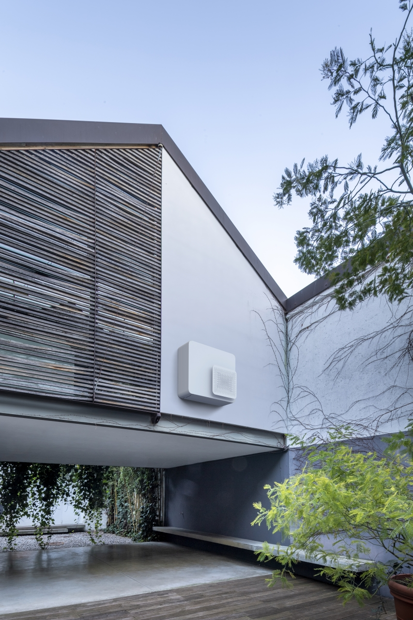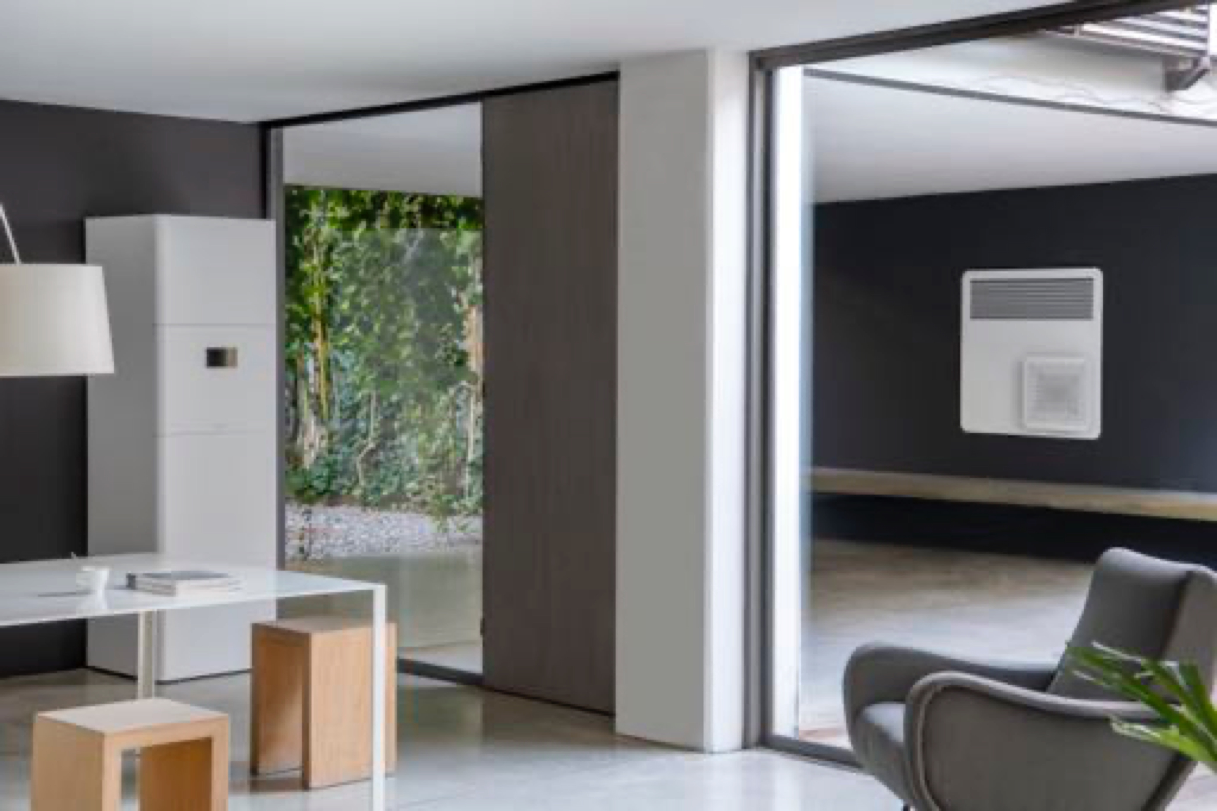
Støne M1 V Støne M1 IN Støne T1 IN Luca Papini

